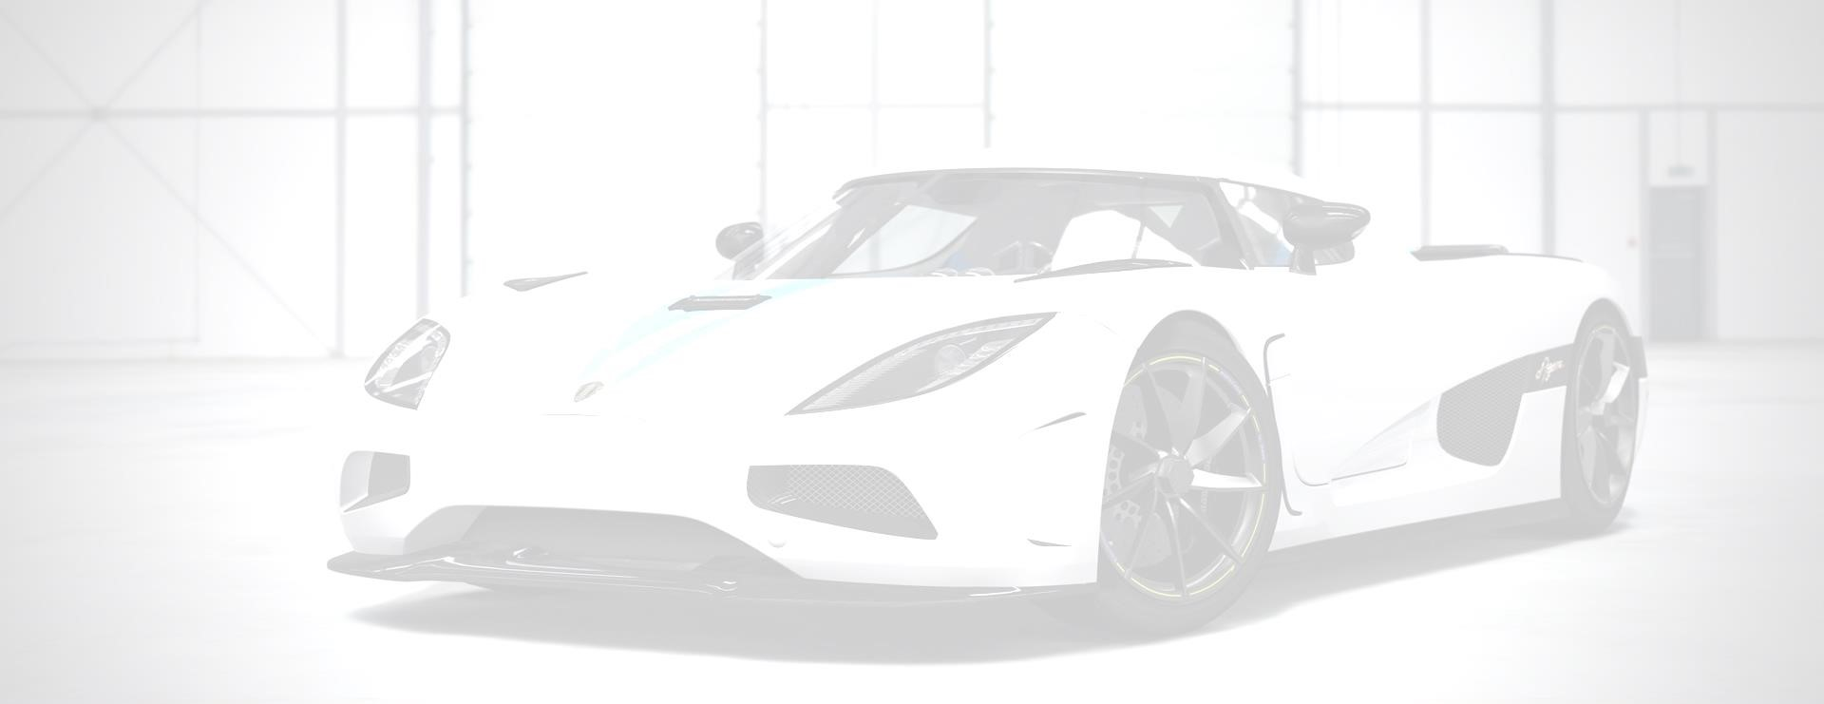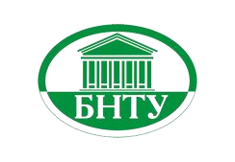БЕЛОРУССКИЙ НАЦИОНАЛЬНЫЙ ТЕХНИЧЕСКИЙ УНИВЕРСИТЕТ
День открытых дверей!
Уважаемые выпускники!
Заведующий кафедрой «Материаловедение в машиностроении»,
д.т.н., профессор В. М. Константинов
проведет открытую лекцию
«Средневековое оружие и современные стали»
После лекции
Мастер-класс по закалке сталей и круглый стол
«Кто такой инженер-металловед?»
Лекция состоится по адресу:
БНТУ, ул. Я.Коласа, 12 корп. 8, ауд. 126, дата 23 мартавремя 10³⁰-12³⁰
Кузнец –народный умелец,  мастер обработки металлов | Инженер-материаловед–дипломированный специалист  по любым современным материалам
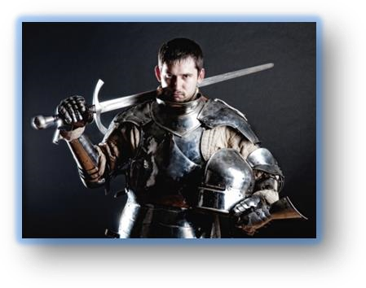 | 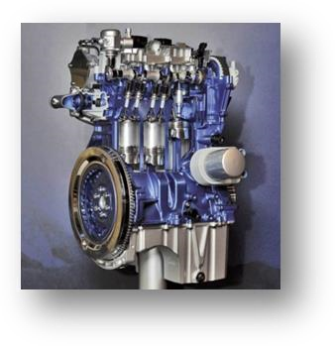 | 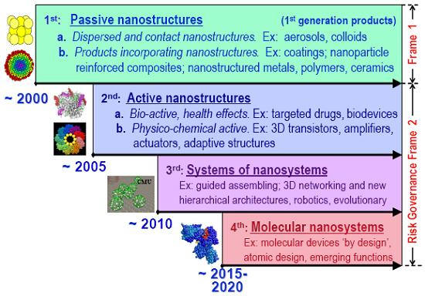
Выковывал мечи, ножи, кольчуги и  прочие изделия, как военного, так и мирного назначения | Современный двигатель фирмы Форд  состоит из множества специальных  сталей | Инженер-материаловед разрабатывает новые материалы и дает  рекомендации по их применению
Проезд до станции метро пл. Якуба Коласа, далее трамваем до остановки ул. Дорошевича.
Приглашаем и родителей. Вход свободный.
Дополнительно сообщаем, что дни открытых дверей будут проводиться в соответствии с заявками школ. Звоните по тел.
8-017-292-81-85. Или пишите на наш e.-mailmvm@bntu.by

